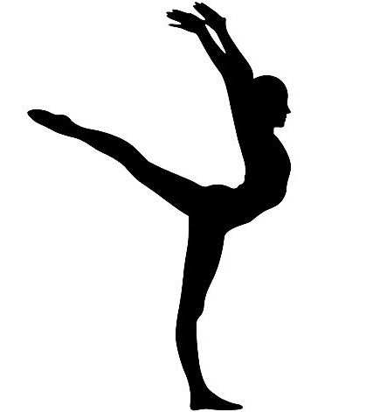
ПЛАН СПОРТИВНО-МАССОВОЙ РАБОТЫ
НА 2023-2024 ГОДА.

1 ЧЕТВЕРТЬ.
Сентябрь
- Футбол 5-11кл. (3 -4 неделя)
октябрь
- Силовое многоборье 5-11 кл. (1-2 неделя)
- Веселые старты 1-4 кл. (3 неделя)
2 ЧЕТВЕРТЬ.
ноябрь
- Гонка героев 3-4 кл. (1 – 4 неделя)
декабрь
- Настольный теннис. 5-11 кл. (1 – 3 неделя)
3 ЧЕТВЕРТЬ.
январь
- Баскетбол. 5-11 кл. (3 -4 неделя)
Февраль
- Соревнования. (Народные игры) 2-4 кл (1 – 2 неделя)
- Военно – спортивные игры 2-11кл. (3 - 4 неделя)
март
- Волейбол. 7-11 кл. (1 – 2 неделя)
4 ЧЕТВЕРТЬ.
апрель
- Пионербол. 4-6 кл. (2 неделя)
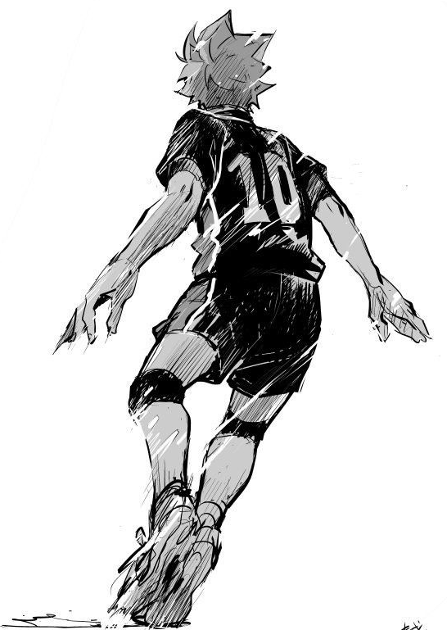
май

